La metodologia a seguir en el Proyecto.

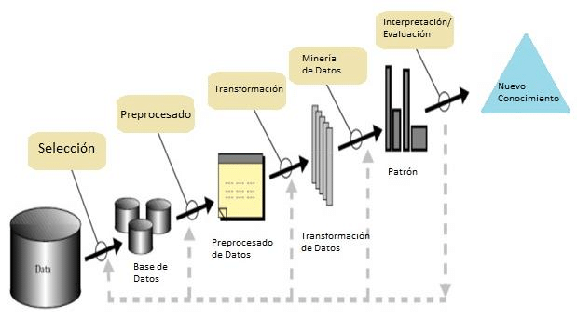

El proyecto de las fases principales:

1. Selección y preparación de datos.
2. [Preparacción.]Creación del modelo de minería de datos
3. Un modelo de datos se crea a partir de un conjunto específico de datos de entrada.

Durante el proceso de creación del modelo, una vez preparados los datos, debe especificar sus decisiones sobre:

* + Dónde residen los datos de entrada
  + Qué campos de los datos de entrada son apropiados
  + Qué valores se deben utilizar para la función de salida
  + Dónde desea almacenar el modelo final

1. Prueba de un modelo y análisis de su calidad.

* Probar un modelo de Clasificación
* Después, se puede analizar la calidad del modelo.

1. Utilización de un modelo que ofrece información acerca de:
   * La visualización de los resultados.

Puede visualizar los resultados de la minería de datos para analizarlos e interpretarlos. Utilice Intelligent Miner Visualizer para ver y analizar los resultados.

* + Puntuación de los registros de datos.

Los modelos se aplican a otros datos en la fase de aplicación de la minería de datos. Utilice Intelligent Miner para puntuar los registros de datos.

* + Análisis de un modelo y preparación para otros pasos del proceso.

Puede utilizar varias funciones para recuperar información acerca del modelo contenida en las tablas a fin de que otros programas de aplicación realicen otros procesos.

**Objetivo del Proyecto fin de master:** Asignar una nueva tarea a un usuario.

Tenemos 6 usuarios en detalle de un total 26-30 usuarios. Hay que caracterizar el espacio de entrada con los datos proporcionados con variables que aparecen directamente o indirectamente en los datos de entrada.

* Clase de salida (user1-6)
* Limpiar atributos inecesarios y / o redundantes.
* Realizar un metodo para la extracción / utilización de estos datos en la fase 5
* Crear un modelo de clasificación inicial para poder evaluar en los datos que disponemos
* Almacenarlos en un sitio donde se puedan reutilizar